|  |  |  |  |  |
| --- | --- | --- | --- | --- |
| CAMPO O AREA: | Organizador curricular 1 | Organizador curricular 2 | APRENDIZAJES ESPERADOS | |
| Pensamiento matemático | Número, algebra y variación | Número | Identifica algunas relaciones de equivalencia entre monedas de $1, $2,$5 y $10 en situaciones reales o ficticias de compra y venta | |
| Lenguaje y comunicación | Participación social | Producción e interpretación de una diversidad de textos cotidianos | Produce textos para informar algo de interés a la comunidad escolar o a los padres de familia | |
| Exploración y comprensión del mundo natural y social | Cultura y vida social | Interacciones con el entorno social | Explica los beneficios de los servicios con que cuenta en su localidad | |
| **Duración:**  6 días 20- 28 febrero | **Espacio:** aula | **Aspecto a diversificar:** materiales, niveles de dificultad | | |
| **CONOCIENDO Y JUGANDO CON LAS MONEDAS**  SITUACIÓN DE APRENDIZAJE  Lunes 20 febrero  I: Se les dará la bienvenida a los niños y en la puerta se les colocará gel antibacterial, estando en el aula se realizará el pase de lista contando los dibujos de los niños que asistieron y registrando el nombre de los que faltaron.  D: Se les solicitará que acomoden sus sillas para observar unos videos <https://www.youtube.com/watch?v=ipS1hKAwXCU>  <https://www.youtube.com/watch?v=ehJUGaBQJlM> se les realizarán preguntas sobre lo que observaron en los videos. ¿Qué hacían antes de que existieran las monedas y billetes? ¿Será mejor utilizar éstos recursos? ¿Por qué? Escuchar las respuestas de los alumnos. Mostrarles monedas impresas en un tamaño grande colocadas en el pizarrón, ¿las conocen? ¿Para qué las utilizan? ¿Cuánto valen? Registrar las respuestas del valor. Luego les entregaré a cada nuño su bolsita con monedas y les pediré que las agrupen según su valor, observaré cómo lo hacen.  C: se les brindará a los niños una hoja en la que deberán colorear el número de pesos a los que equivale cada moneda de 2, 5 y 10 pesos. Preguntarles de manera individual cómo supieron el valor de las monedas.  Evaluación: ¿ Los niños logran clasificar las monedas de acuerdo al valor, o al número de cada una? | | | | RECURSOS  Computadora, proyector, bocina, imágenes de monedad grandes, monedas para cada niño, hoja de trabajo. |
| Martes 21 febrero  I: Se les dará la bienvenida a los niños y en la puerta se les colocará gel antibacterial, estando en el aula se realizará el pase de lista contando los dibujos de los niños que asistieron y registrando el nombre de los que faltaron.  D: se les preguntará a los niños ¿para qué sirven las monedas? ¿Tú sabes comprar cosas? ¿Cómo le haces para saber cuánto cuestan? Y registraré las respuestas en el pizarrón, luego dibujaré o colocaré imágenes en el pizarrón de algunos dulces, les colocaremos etiqueta con un precio, les entregaré sus monedas previamente encargadas a los padres de familia y preguntaré ¿cuáles monedas me darían para pagar cada producto? Revisaré como lo hacen y posteriormente, sacaré dulces reales, les diré que se los daré solamente a quien pague de manera correcta, pasaran cada quien por turnos a comprarme los dulces que decidan.  Se les brindará una hoja para que dibujen lo que compraron y cuánto costó, registrando las monedas con las que pagaron.  C: hablaremos sobre lo que trabajamos hoy y preguntaré ¿qué te pareció fácil o difícil y por qué?  Evaluación: ¿Los niños utilizan las monedas correctas para pagar el dulce que desean comprar? | | | | Imágenes de dulces, dulces reales, hojas, lápices, monedas de papel, plumones.  Tarea: encargar empaques vacíos para armar una tiendita. |
| Miércoles 22 febrero  I: Se les dará la bienvenida a los niños y en la puerta se les colocará gel antibacterial, estando en el aula se realizará el pase de lista contando los dibujos de los niños que asistieron y registrando el nombre de los que faltaron.  D: les comentaré que el día de hoy jugaremos a comprar en una tiendita, colocaremos los envases traídos en una mesa, les diré que les colocaran cada quién los precios a los productos que trajeron, lo harán en media hoja, colocando un número del precio y la palabra pesos. Posteriormente clasificarán los empaques en papas, pan, sopas, refrescos etc. según lo que haya traído y pedirles que hagan los carteles de los productos y organizar la tienda. Para jugar en la siguiente sesión.  C: Se cuestionará a los niños, ¿qué hicimos hoy?, ¿nos falta algo para la tienda? Pedirles que quien tenga caja registradora la lleve mañana para el juego.  Evaluación: ¿cuáles símbolos utilizan para asignar precios a los productos? | | | | Empaques vacíos de abarrotes y productos de tienda, hojas, plumones, monedas. |
| Jueves 23 febrero  I: Se les dará la bienvenida a los niños y en la puerta se les colocará gel antibacterial, estando en el aula se realizará el pase de lista contando los dibujos de los niños que asistieron y registrando el nombre de los que faltaron. Preguntaré ¿por qué son importantes las tiendas? ¿Qué pasaría si no existieran?  D: Formaremos equipos en los cuales tomarán rol de vendedor y compradores, por turnos pasarán a comprar y pagar los productos que quieran de la tienda, se verificará que hagan el pago correcto, luego se cambiarán los roles para que todos utilicen las monedas, se les dará tiempo según su interés para que jueguen a comprar con su dinero.  C: se les pedirá que hagan el registro de lo que compraron y el costo de cada producto en su libreta.  Evaluación: ¿cómo utilizan los niños las monedas para pagar los productos? ¿La usan de acuerdo al valor de cada una? | | | | Tiendita, monedas, libretas, lápices.  Tarea: encargar 2 juguetes pequeños o medianos para la juguetería. |
| Lunes 27 febrero  I: Se les dará la bienvenida a los niños y en la puerta se les colocará gel antibacterial, estando en el aula se realizará el pase de lista contando los dibujos de los niños que asistieron y registrando el nombre de los que faltaron.  D: Se les dirá a los niños que el día de hoy jugaremos a la juguetería, que será de “mentiritas” ya que los juguetes que compremos, no nos los podremos quedar, les pediré que cada uno coloque un precio a su juguete y luego los acomodaremos para proceder a la compra. Se harán equipos y se cambiarán los roles de vendedor y comprador, verificando que se pague la cantidad correcta por cada juguete.  C: preguntaré a los niños ¿te gustó la actividad? ¿Por qué?, ¿Que te pareció fácil o difícil?  Evaluación: ¿utilizan las monedas pagando la cantidad que se les indica en la etiqueta? | | | | Juguetes, hojas, plumones, cinta, monedas de papel. |
| Martes 28 febrero  I: Se les dará la bienvenida a los niños y en la puerta se les colocará gel antibacterial, estando en el aula se realizará el pase de lista contando los dibujos de los niños que asistieron y registrando el nombre de los que faltaron.  D: recordaremos algunas equivalencias de monedas, que 5 de un peso equivalen a 1 de 5 pesos, etcétera, les comentaré que hoy jugaremos al banco, les cambiaré monedas de dos y un peso por monedas de 5 y 10 se les darán monedas de acuerdo al rango de conteo y nivel de cada niño. Por turnos pasarán y yo les diré te voy a dar una moneda de 5 ¿cuáles monedas debes darme tu?, la pregunta será con la complejidad adecuada para cada alumno. A quienes lo requieran se les ayudará.  C: Registrarán cuáles monedas dieron y por cuál se las cambié.  Comentaremos qué aprendieron con las monedas.  Evaluación: ¿Los niños logran identificar la equivalencia de cada una de las monedas para hacer los cambios? | | | | Monedas de papel, hojas, lápices. |

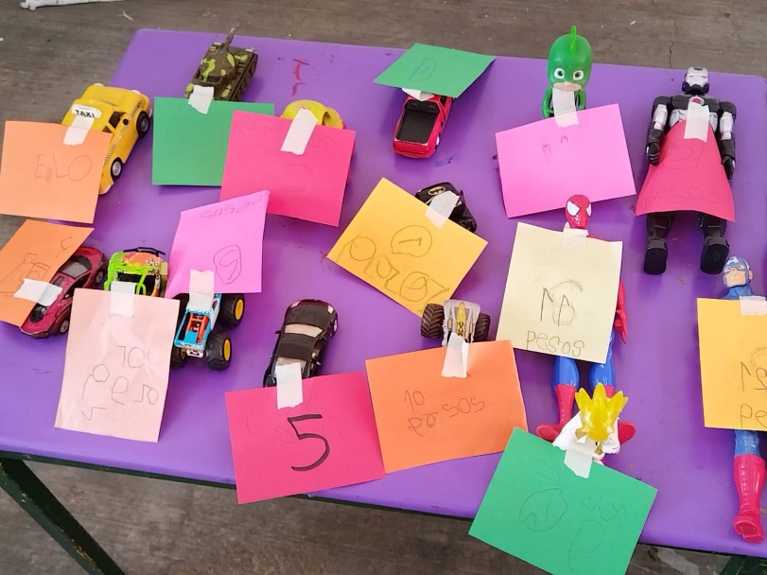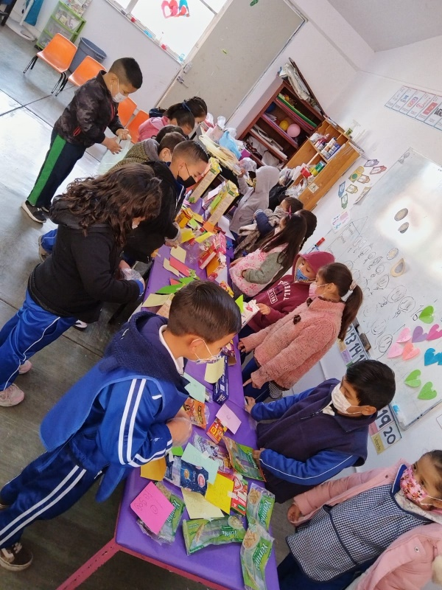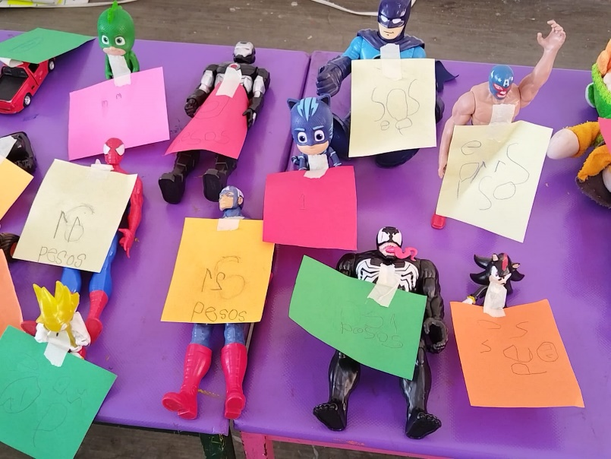

Uso de monedas en la tiendita

Registro de precios de la juguetería

Evaluación:

Los niños se muestran motivados al trabajar con las monedas en situaciones ficticias, utilizan los números para registrar cantidades en los precios de los productos.

Se obtuvieron avances como: el reconocimiento de números al observar las etiquetas y pagar de con una moneda que contenga esos números, por ejemplo, al observar el número 12 un alumno paga con una moneda de $1 y una de $2. Otros alumnos utilizan monedas de $1 y cuentan hasta tener la cantidad indicada en la etiqueta. Pocos alumnos utilizan las monedas tomando en cuenta la cantidad que representan como 2,5 y 10 pesos.